**ASSUNTO :. INDICO AO DEPARTAMENTO COMPETENTE QUE SEJA REALIZADO A REMARCAÇÃO DA SINALIZAÇÃO DE SOLO E A AMPLIAÇÃO DA SINALIZAÇÃO VERTICAL DE TRÂNSITO NA AVENIDA EXPEDITO QUARTIERI ATÉ OS CONDOMÍNIOS SANTA ÚRSULA E SANTA MÔNICA.**

**DESPACHO:.**

**SALA DAS SESSÕES ____/____/_____**

**PRESIDENTE DA MESA**

**INDICAÇÃO Nº , DE 2020**

**SENHOR PRESIDENTE,**

**SENHORES VEREADORES,**

INDICO ao Exmo Senhor Prefeito Municipal para que o juntamente ao departamento competente, realize a remarcação da sinalização de solo e a ampliação da sinalização vertical de trânsito na Avenida Expedito Quartieri até os condomínios Santa Úrsula e Santa Mônica.

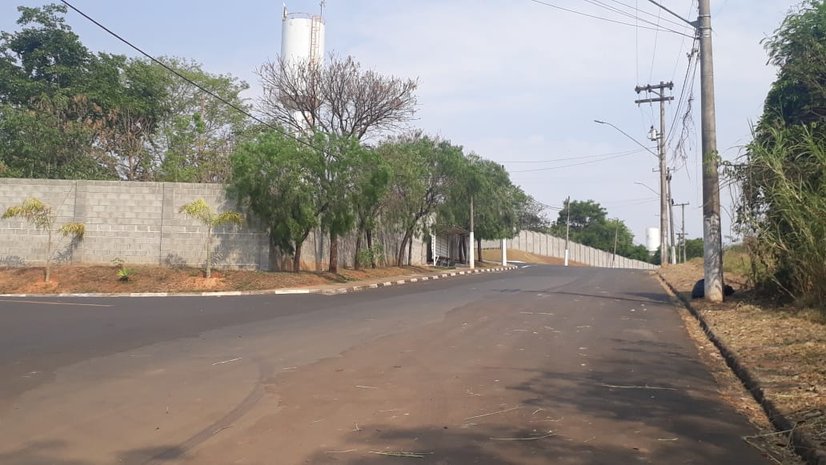

SALA DAS SESSÕES “VEREADOR SANTO RÓTOLLI”, aos 02 de outubro de 2020.

**VEREADOR LUIS ROBERTO TAVARES**